NICKELBACK

Povzetek

Seminarska naloga opisuje skupino Nickelback. Skupina je nastala leta 1995 v Kanadi. Ustanovil jo je sedanji basist mike Kroeger. Nickelback je zelo uspešna kanadska rock skupina, ki ima štiri člane. Od začetka delovanja so zamenjali že dva bobnarja, sicer pa je skupina enaka kot ob ustanovitvi.
Izdali so že šest albumov. Vsi albumi so zelo uspešni, med najuspešnejša albuma pa uvrščamo album Silver Side Up in album All The Right Reasons.

Kazalo vsebine
UVOD 3
NICKELBACK 3
Začetki 3
Člani skupine 4
Bivši člani skupine 4
Člani skupine 4
Diskografija 7
Zgodnja leta 1995-2000 7
Vmesen uspeh 2001-2007 8
Najnovejše izdaje 2008-prihodnost 8
Diskografija na kratko 8
Zaključek 8

UVOD
Za seminarsko nalogo pri pouku glasbe sem si izbrala skupino Nickelback. Izbrala sem jo zato, ker mi je nasploh skupina in tudi njihova glasba zelo všeč in sem o njej želela izvedeti nekaj več.
Nickelback je kanadska rock skupina. Kot zanimivost naj že na začetku povem od kod izvira njeno ime. Ime si je izmislil basist skupine Mike Kroeger, ki je v času, ko je še delal pri Starbucksu večkrat rekel stranki, ki ji je vračal denar: »Here's your nickel back,« kar v prevodu pomeni: »Vračam vam nickel,« ki je običajen izraz za pet centov kanadskega dolarja (Nickelback a, 2010).

NICKELBACK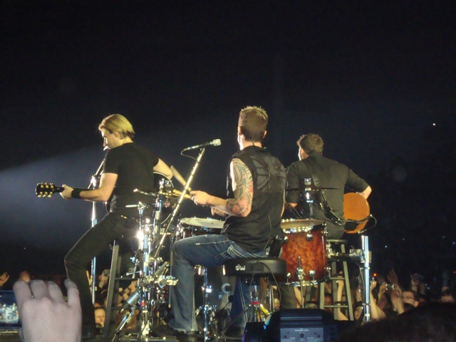
Slika 1: Nickelback

Začetki
Skupina Nickelback je nastala leta 1995 v Haani (mesto v Kanadi). Ustanovili so jo: Chad Kroeger, Mike Kroeger, Ryan Peake in takratni bobnar Brandon Kroeger.
Danes skupina deluje v Vancouvru (Nickelback a, 2010).

Člani skupine
Slika 2 prikazuje sedanje člane skupine in člane, ki so bili včasih v skupini.

Bivši člani skupine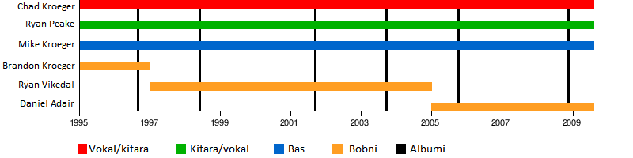
Slika 1: Člani skupine
Brandon Kroeger je bivši bobnar skupine Nickelback. Član skupine je bil 2 leti, in sicer od leta 1995 do leta 1997. Skupino je zapustil sam.
Ryan Vikedal je prav tako bivši bobnar skupine Nickelback. Nadomestil je prvega bobnarja, Brandona Kroegerja. Član skupine je bil 8 let. Od leta 1997 do leta 2005. Zakaj so bobnarja nadomestili ni znano (Nickelback a, 2010).

Člani skupine
Chad Robert Kroeger (rojen Chad Robert Turton) se je rodil 15. novembra 1974 v kanadskem mestu Haana. Ima starejšega polbrata Mika Kroegerja, ki je prav tako član skupine Nickelback. Chad je v skupini je že od vsega začetka. In sicer je pevec, kitarist in pisec besedil (Chad Kroeger, 2010).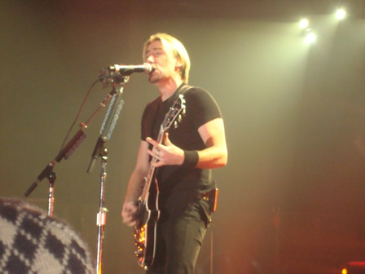
Slika 1: Chad Kroeger
Michael Douglas Henry Kroeger se je rodil 25. junija 1972 v kanadskem mestu Haana. Je torej starejši polbrat Chada Kroegerja. Član skupine Nickelback je že od vsega začetka. Igra bas in piše besedila (Mike Kroeger, 2010).
Ryan Anthony Peake se je rodil 1. marca 1973 v kanadskem mestu Brooks. Je soustanovitelj skupine Nickelback. V skupini igra kitaro in tudi poje (Ryan Peake, 2010).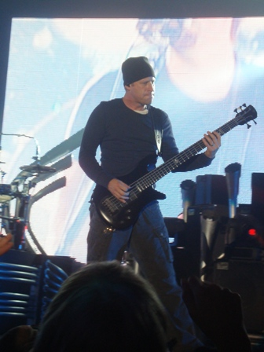
Slika 1: Mike Kroeger
Daniel Patrick Adair se je rodil 19. februarja 1975 v Kanadi. Skupini se je pridružil šele leta 2005, in sicer kot zamenjava prejšnjega bobnarja Ryana Vikedala. Torej v skupini igra bobne (Daniel Adair, 2010).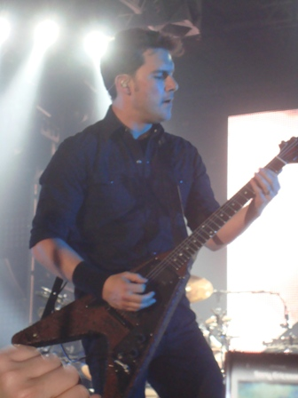
Slika 1: Ryan Peake

Diskografija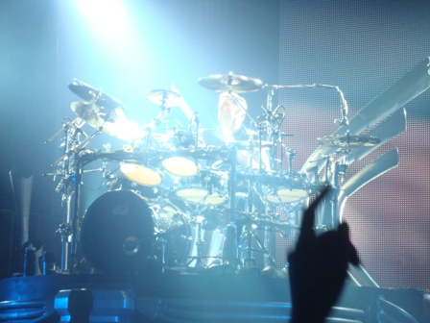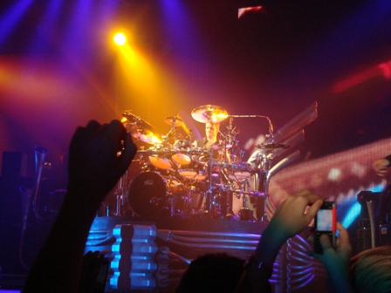
Slika 1: Daniel Adair
Slika 1: Daniel Adair

Zgodnja leta 1995-2000
Skupina Nickelback je leta 1996 izdala svoj prvi EP (CD, ki vsebuje okoli 20-30 minut glasbe) s sedmimi skladbami z naslovom Hesher. Istega leta so izdali še svoj prvi studijski album z naslovom Curb. Prvi singel le bila pesem Fly, ki so ga vključili tako v EP Hesher, kot tudi v album Curb.
Drugi album, imenovan The State so posneli leta 1998 in ga istega leta tudi izdali. Medtem so sklenili pogodbo z dvema založniškima hišama in album leta 2000 ponatisnili. Dve pesmi (Leader of Men in Breathe) iz albuma sta se uvrstili na lestvico top 10, album pa je v Kanadi in ZDA dosegel zlato naklado (Nickelback a, 2010).

Vmesen uspeh 2001-2007
Leta 2001 so izdali njihov tretji album imenovan Silver Side Up. Skladba How You Remind Me je dosegla velik uspeh pri poslušalcih in se za 13 tednov uvrstila na prvo mesto nekaterih najbolj priznanih glasbenih lestvic na svetu. Druga skladba s tega albuma, imenovana Too Bad pa se je vpisala v Guinnessovo knjigo rekordov, saj se je več kot 20 tednov obdržala na prvem mestu številnih glasbenih lestvic.
Leta 2003 so izdali četrti album The Long Road, katerega glaven singel je Someday. Dosegel je enak prodajni uspeh, kot album Silver Side Up.
Peti album je izšel leta 2005. Imenuje se All the Right Reasons. Prodan je bil v več kot 9 milijonih izvodih po vsem svetu (Nickelback a, 2010).

Najnovejše izdaje 2008-prihodnost
Leta 2008 so izdali svoj šesti album, imenovan Dark Horse. Singla Gotta Be Somebody in Something in Your Mouth sta se uvrstila v vrhove svetovnih glasbenih lestvic. Sedaj poteka tudi turneja, na kateri predstavljajo ta album (Nickelback a, 2010).

Diskografija na kratko
Tabela 1 prikazuje časovno zaporedje izidov albumov.
Tabela 1: Diskografija
Naslov albuma | Leto izida
Curb | 1996
The State | 1998
Silver Side Up | 2001
The Long Road | 2003
All The Right Reasons | 2005
Dark Horse | 2008

Zaključek
Sedaj natančneje poznam skupino Nickelback, kar sem s to seminarsko nalogo tudi želela doseči. Lahko bi rekla, da je sedaj zares moja najljubša skupina, saj vem o njej tako rekoč vse.
Prvič sem skupino zasledila na televizijskem programu MTV, ko se je predvajal njihov videospot z naslovom Photograph. Torej je to prva skladba, ki sem jo slišala. Takoj mi je bila zelo všeč, vendar se nisem preveč zanimala za ostale pesmi. Kasneje sem slišala še skladbo Rockstar, ki mi je prav tako takoj prirasla k srcu. Takrat sem na YouTubu tudi poiskala druge pesmi in ugotovila sem, da so mi zelo všeč.
Med najljubšimi so mi sedaj pesmi: Photograph, Rockstar, How You Remind Me, Never Gonna Be Alone, Something in Your Mouth, Never Again, Someday, If Everyone Cared in še bi lahko naštevala. Najbrž bi naštela večino njihovih skladb.
Moja najljubša skladba pa je Animals, katere besedilo gre takole:
I, I'm driving black on black
Just got my license back
I got this feeling in my veins this train is coming off the track
I'll ask polite if the devil needs a ride
Because the angel on my right ain't hanging out with me tonight
I'm driving past your house while you were sneaking out
I got the car door opened up so you can jump in on the run
Your mom don't know that you were missing
She'd be pissed if she could see the parts of you that I've been kissing
Screamin'
No, we're never gonna quit
Ain't nothing wrong with it
Just acting like we're animals
No, no matter where we go
'Cause everybody knows
We're just a couple of animals
So come on baby, get in
Get in, just get in
Check out the trouble we're in
You're beside me on the seat
Got your hand between my knees
And you control how fast we go by just how hard you wanna squeeze
It's hard to steer when you're breathing in my ear
But I got both hands on the wheel while you got both hands on my gears
By now, no doubt that we were heading south
I guess nobody ever taught her not to speak with a full mouth
'Cause this was it, like flicking on a switch
It felt so good I almost drove into the ditch
I'm screamin'
So come on baby, get in
Get in, just get in
Check out the trouble we're in
We were parked out by the tracks
We're sitting in the back
And we just started getting busy
When she whispered "what was that?"
The wind, I think 'cause no one else knows where we are
And that was when she started screamin'
"That's my dad outside the car!"
Oh please, the keys, they're not in the ignition
Must have wound up on the floor while
we were switching our positions
I guess they knew that she was missing
As I tried to tell her dad it was her mouth that I was kissing
Screamin'
So come on baby, get in
We're just a couple of animals
Get in, just get in
Ain't nothing wrong with it
Check out the trouble we're in
Get in, just get in

VIRI
- Chad Kroeger. Wikipedija. 2010. Pridobljeno 23. 6. 2010 na naslovu: http://en.wikipedia.org/wiki/Chad_Kroeger
- Daniel Adair. Daniel Adair. 2009. Pridobljeno 23. 6. 2010 na naslovu: http://www.daniel-adair.com/
- Mike Kroeger. Wikipedia. 2010. Pridobljeno 23. 6. 2010 na naslovu: http://en.wikipedia.org/wiki/Mike_Kroeger
- Nickelback a. Wikipedija. 2010. Pridobljeno 23. 6. 2010 na naslovu: http://sl.wikipedia.org/wiki/Nickelback
- Nickelback b. Wikipedia. 2010. Pridobljeno 23. 6. 2010 na naslovu: http://en.wikipedia.org/wiki/Nickelback
- Ryan Peake. Wikipedia. 2010. Pridobljeno 23. 6. 2010 na naslovu: http://en.wikipedia.org/wiki/Ryan_Peake

